Documentazione progetto Gestione Biblioteca

1 Introduzione 3

1.1 Informazioni sul progetto 3

1.2 Abstract 3

1.3 Scopo 3

2 Analisi 4

2.1 Analisi del dominio 4

2.2 Analisi e specifica dei requisiti 4

2.3 Use case 7

2.4 Pianificazione 7

2.5 Analisi dei mezzi 7

2.5.1 Software 7

2.5.2 Hardware 7

3 Progettazione 8

3.1 Design dell’architettura del sistema 8

3.2 Design dei dati e database 8

3.3 Design delle interfacce 8

3.4 Design procedurale 8

4 Implementazione 9

5 Test 9

5.1 Protocollo di test 9

5.2 Risultati test 10

5.3 Mancanze/limitazioni conosciute 10

6 Consuntivo 10

7 Conclusioni 10

7.1 Sviluppi futuri 10

7.2 Considerazioni personali 10

8 Bibliografia 10

8.1 Bibliografia per articoli di riviste: 10

8.2 Bibliografia per libri 10

8.3 Sitografia 11

9 Allegati 11

# Introduzione

## Informazioni sul progetto

## Abstract

## Situazione iniziale

Lo scopo di questo progetto è di catalogare ogni libro in possesso della biblioteca della scuola SAMT e renderli visibili su un sito web alla quale ogni studente avrà accesso con un account. Questo aiuterà gli studenti a trovare libri che gli interessano grazie a filtri e recensioni con lo scopo di incentivare gli studenti a leggere.

## Scopo

## Analisi

## Analisi del dominio

## Analisi e specifica dei requisiti

|  |  |
| --- | --- |
| **ID: REQ-01** | |
| **Nome** | Registrazione alunni nel sistema |
| **Priorità** | 1 |
| **Versione** | 1.0 |
| **Note** | - |
| **Sotto requisiti** | |
| **001** | Ci sarà una pagina di login per l’autenticazione |

|  |  |
| --- | --- |
| **ID: REQ-02** | |
| **Nome** | Meccanismo di conferma con invio di e-Mail |
| **Priorità** | 1 |
| **Versione** | 1.0 |
| **Note** | - |

|  |  |
| --- | --- |
| **ID: REQ-03** | |
| **Nome** | Accesso al sito da parte degli utenti nel file specifico |
| **Priorità** | 1 |
| **Versione** | 1.0 |
| **Note** | - |
| **Sotto requisiti** | |
| **001** | Questi utenti potranno noleggiare e restituire libri |
| **002** | Quando un libro viene restituito dovrà essere rimesso a disposizione nel sito |

|  |  |
| --- | --- |
| **ID: REQ-04** | |
| **Nome** | Lista libri contenuti in biblioteca |
| **Priorità** | 1 |
| **Versione** | 1.0 |
| **Note** | Il sito dovrà leggere un file contenente tutti i libri disponibili |

|  |  |
| --- | --- |
| **ID: REQ-05** | |
| **Nome** | Ricerca libri |
| **Priorità** | 1 |
| **Versione** | 1.0 |
| **Note** | Pagina per cercare libri |
| **Sotto requisiti** | |
| **001** | Nella pagina di ricerca ci saranno vari filtri applicabili |

|  |  |
| --- | --- |
| **ID: REQ-06** | |
| **Nome** | Memorizzazione libri noleggiati |
| **Priorità** | 1 |
| **Versione** | 1.0 |
| **Note** | L’applicativo memorizzerà i libri noleggiati |
| **Sotto requisiti** | |
| **001** | La data di noleggio e consegna sarà salvata |
| **002** | Il nome dello studente che ha noleggiato il libro sarà salvato |

|  |  |
| --- | --- |
| **ID: REQ-07** | |
| **Nome** | E-mail scadenza consegna libro |
| **Priorità** | 2 |
| **Versione** | 1.0 |
| **Note** | 1 settimana prima della consegna del libro dovrà essere inviata una e-mail per ricordare all’utente di riportare il libro |
| **Sotto requisiti** | |
| **001** | La mail conterrà la data in cui doveva essere restituito il libro ed il nome del libro |
| **002** | La mail sarà inviata da: Trevano.biblioteca@-----.ch |

|  |  |
| --- | --- |
| **ID: REQ-08** | |
| **Nome** | Valutazione libro |
| **Priorità** | 2 |
| **Versione** | 1.0 |
| **Note** | Quando il libro viene consegnato si potrà valutare |
| **Sotto requisiti** | |
| **001** | Il libro potrà essere valutato da 1 a 6 stelle |
| **002** | Sulla pagina del libro apparirà la media delle valutazi9oni degli studenti |

|  |  |
| --- | --- |
| **ID: REQ-09** | |
| **Nome** | Top 10 libri viene salvata in un file |
| **Priorità** | 1 |
| **Versione** | 1.0 |
| **Note** | - |
| **Sotto requisiti** | |
| **001** | Il file potrà essere scaricato dagli utenti |

**Spiegazione elementi tabella dei requisiti:**

**ID**: identificativo univoco del requisito

**Nome**: breve descrizione del requisito

**Priorità**: indica l’importanza di un requisito nell’insieme del progetto, definita assieme al committente. Ad esempio, poter disporre di report con colonne di colori diversi ha priorità minore rispetto al fatto di avere un database con gli elementi al suo interno. Solitamente si definiscono al massimo di 2-3 livelli di priorità.

**Versione**: indica la versione del requisito. Ogni modifica del requisito avrà una versione aggiornata.

Sulla documentazione apparirà solamente l’ultima versione, mentre le vecchie dovranno essere inserite nei diari.

**Note**: eventuali osservazioni importanti o riferimenti ad altri requisiti.

**Sotto requisiti**: elementi che compongono il requisito.

## Use case

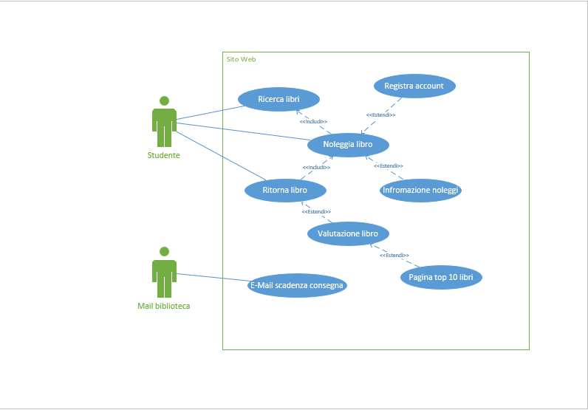

## Pianificazione

## Analisi dei mezzi

### Software

### Hardware

# Progettazione

## Design dell’architettura del sistema

## Design dei dati e database

## Design delle interfacce

## Design procedurale

# Implementazione

# Test

## Protocollo di test

## Risultati test

## Mancanze/limitazioni conosciute

# Consuntivo

# Conclusioni

## Sviluppi futuri

## Considerazioni personali

# Bibliografia

## Bibliografia per articoli di riviste:

## Bibliografia per libri

## Sitografia

# Allegati